УРОК № 32

ДАТА:
КЛАСС: 5а
ПРЕДМЕТ: ШВЕЙНОЕ ДЕЛО
УЧИТЕЛЬ: Омарова П.И.
ТЕМА: Салфетка прямоугольной формы с декорированием простейшими украшающими стежками
ТИП УРОКА: практический
ЗАДАЧИ:
ОБРАЗОВАТЕЛЬНЫЕ: отработка навыков выполнения ручных украшающих стежков посредством декорирования салфетки прямоугольной формы;
КОРРЕКЦИОННО-РАЗВИВАЮЩИЕ: развивать мышление, память у обучающихся посредством выполнения заданий по терминологии ручных работ, работы с инструкционными картами, выполнения заданий по установленному алгоритму;
ВОСПИТАТЕЛЬНЫЕ: способствовать проявлению у обучающихся дисциплинированности, последовательности и настойчивости в выполнении учебных и учебно-трудовых заданий.
ФОРМИРУЕМЫЕ БУД:
Познавательные (П): использовать логические действия (сравнение, анализ, синтез, обобщение, классификацию, установление аналогий, закономерностей, причинно- следственных связей) на наглядном, доступном вербальном материале, основе практической деятельности в соответствии с индивидуальными возможностями
Регулятивные (Р): осуществлять самооценку и самоконтроль в деятельности, адекватно реагировать на внешний контроль и оценку, корректировать в соответствии с ней свою деятельность
Коммуникативные (К): слушать собеседника, вступать в диалог и поддерживать его, признавать возможность существования различных точек зрения и права каждого иметь свою точку зрения, аргументировать свою позицию
Личностные(Л): адекватно эмоционально откликаться на произведения литературы, музыки, живописи и др.
Тип урока: практический
Оборудование: образец, ткань-салфетка, нитки разных цветов, иглы, ножницы, инструкционные карты, демонстрационный материал.
Ход урока:
Этапы | Деятельность учителя | Деятельность учащихся | Формируемые БУД
1.Организационный этап. | Проверяет готовность обучающихся к уроку (внешний вид, рабочее место учащихся)  - Добрый день всем, кто пришёл сегодня к нам! Давайте мы улыбнемся друг другу и с хорошим настроением начнём наш урок.  Рапорт дежурного. | Подготовка класса и рабочего места к занятию. | Р
2. Постановка цели и задач урока. Мотивация учебной деятельности учащихся. | Игровое задание «Угадай тему» (Приложение 1)  Ребус:  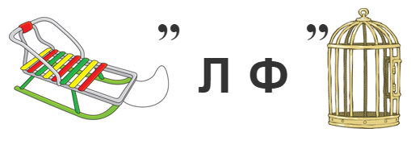  - Сегодня мы работать по теме «Салфетка прямоугольной формы с декорированием простейшими украшающими стежками».  - Какие задачи для выполнения мы ставим сегодня на уроке? (учимся выполнять ручные украшающие стежки на салфетке прямоугольной формы).  В этом нам помогут инструкционные карты.  Озвучивает тему и цель, задачи урока (совместно с детьми)  Уточняет понимание учащимися поставленных целей урока.  Словарная работа: салфетка, стежок, строчка, декорирование, инструкционная карта. (Приложение 2) | Отвечают на вопросы.  Определяют тему урока.  Ставят задачи урока, индивидуальные задачи.  Отвечают на вопросы, выполняют задание на соотнесение, приводят примеры (работа в группе). | Р, П, К
3.Актуализация знаний. | - Давайте вспомним, какие украшающие ручные стежки вы знаете? (тамбурный, «вперёд иголку», «назад иголку», стебельчатый). (Работа по презентации)  - Сегодня в нашей работе мы будем использовать шов «вперёд иголку». Рассмотрим карточку с изображением шва (Приложение 3) и вспомним порядок его выполнения.  - Какие инструменты и оборудование для шитья вы знаете? Перед вами разные предметы, выберите из них инструменты и оборудование для шитья и соберите их в контейнер.  - Какие правила безопасности нужно соблюдать при работе со швейными принадлежностями и оборудованием? (Плакаты по ТБ)  ПРАВИЛА БЕЗОПАСНОЙ РАБОТЫ С ШВЕЙНОЙ ИГЛОЙ И БУЛАВКАМИ | -ответы на вопросы;  - просмотр презентации;  -разбор задания;  - работа по карточке;  - определение алгоритма выполнения задания;  -доказательство своей точки зрения по разбираемому вопросу.  - Повторяют правила ТБ.  - Работа с демонстрационным наглядным материалом.  Отвечают на вопросы, обосновывают свою точку зрения по обсуждаемой теме.  1гр. – самостоятельно;  2гр. – с контролирующей помощью;  3гр.- с обучающей помощью.* | Р, П, К
  1 | Выбирай для работы правильные иглы и булавки. Игла с ржавчиной портит ткань, оставляет пятна.
  2 | Пользоваться иглой нужно осторожно.
  3 | Хранить иглы и булавки в игольнице.
  4 | Если уронил иглу на пол, сообщи об этом учителю или подними ее с помощью магнита.
  5 | Нельзя брать иглу в рот, вкалывать её в одежду.
  6 | При шитье надо применять наперсток, соответствующий размеру среднего пальца правой руки.
  7 | Нельзя откусывать нитку зубами.
  8 | Сломанную иглу нужно сдать учителю.  ПРАВИЛА БЕЗОПАСНОЙ РАБОТЫ С НОЖНИЦАМИ
    1 | Хранить ножницы в определённом месте.
    2 | Не держать ножницы острыми концами вверх, передавать держа за сомкнутые лезвия кольцами вперёд.
    3 | Не оставлять ножницы открытыми, в нерабочем состоянии лезвия ножниц должны быть сомкнуты.
    4 | Не класть ножницы у вращающихся частей швейной машины.
    5 | Не ходить по кабинету с ножницами.
4.Практическая работа. | 1. Разбор практического задания:  - работа с инструкционной картой «Салфетка прямоугольной формы с декорированием простейшими украшающими стежками» (Приложение 4);  - подготовка инструментов и оборудования для выполнения практического задания.  2. Выполнение практической работы «Салфетка прямоугольной формы с декорированием простейшими украшающими стежками».  3. Оценка выполненной работы в соответствии с требованиями (Приложение 5):  - Все стежки должны быть одной длины.  - Расстояние между стежками должно быть так же одинаковым.  - Шов не должен стягивать ткань.  - Выполняют шов справа налево.  Распределение работ. Самостоятельная работа уч-ся. Контроль за выполняемой работой. Индивидуальная помощь нуждающимся  Проверка выполненной работы.  Самооценка, оценка работ учащихся. | Работа с инструкционно-технологической картой, с образцом изделия.  -ответы на вопросы;  -разбор задания;  -составление алгоритма работы;  -выполнение практического задания;  - проводят самооценку, взаимопроверку выполненной работы;  - формулируют выводы.  1гр. – самостоятельно;  2гр. – с контролирующей помощью;  3гр.- с обучающей помощью.* | Р, П, К
Физпауза | гимнастика для глаз, осанки. |  | Р, К
6. Рефлексия | Организует рефлексию: «На уроке я узнал …»  «Мне было интересно …», «Я должен поработать над …» | Анализируют работу на уроке:  1гр. – самостоятельно;  2гр. – с контролирующей помощью;  3гр.- с обучающей помощью.* | Р, Л

*Распределение обучающихся по группам:
1 группа -
2 группа –
3 группа -

Приложение 1

Приложение 2
Словарь:

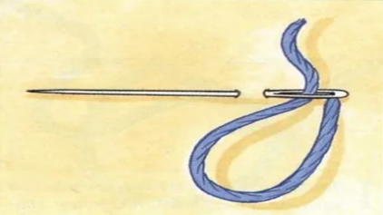

- Салфетка
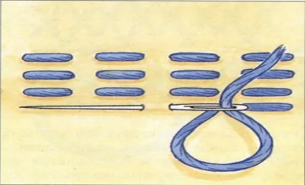
- Стежок
- Строчка
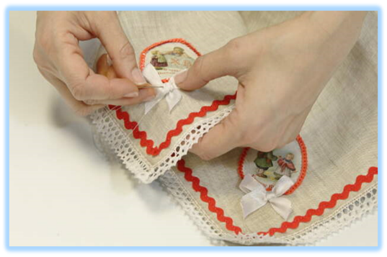
- Инструкционная карта
- Декорирование

Словарь:
Салфетка — предмет столового белья обычно квадратной или прямоугольной, реже овальной, круглой формы.
Красивые салфетки помогут украсить стол, и придадут ему праздничный вид.
Салфетки подразделяются на чайные и столовые. Размер чайных салфеток 35*35 см они могут иметь цветную расцветку и предназначаются только для сервировки стола к чаю. Столовые салфетки имеют размер 46*46 см и применяются при любой сервировке стола.
Кроме украшения и сервировки стола салфетки служат:
- для обтирания лица и рук.
- для предохранения одежды от случайного попадания крошек и брызг.
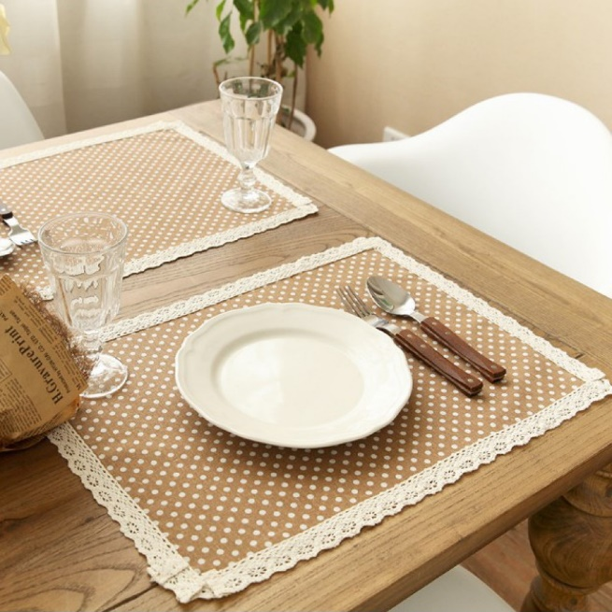
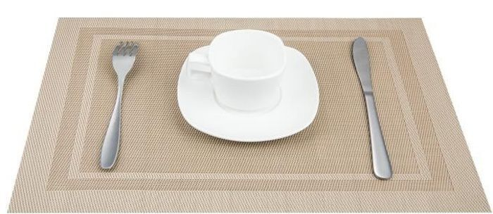
.

Словарь:
Декорирование (декор) — процесс украшения предметов, поверхностей, помещений и других объектов.
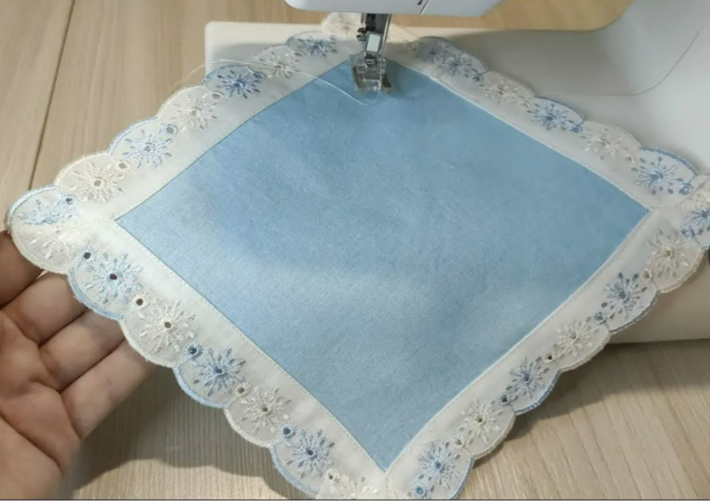

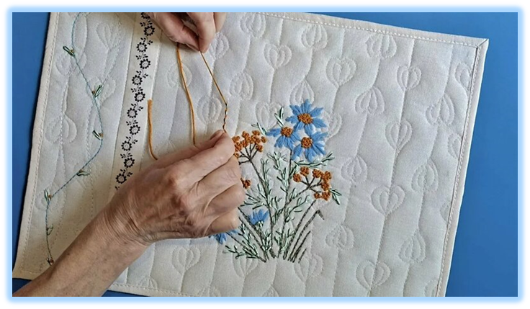

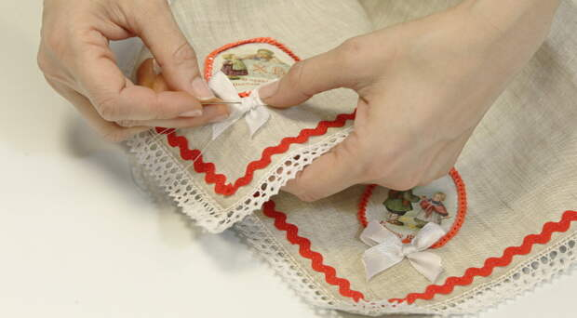

Приложение 3

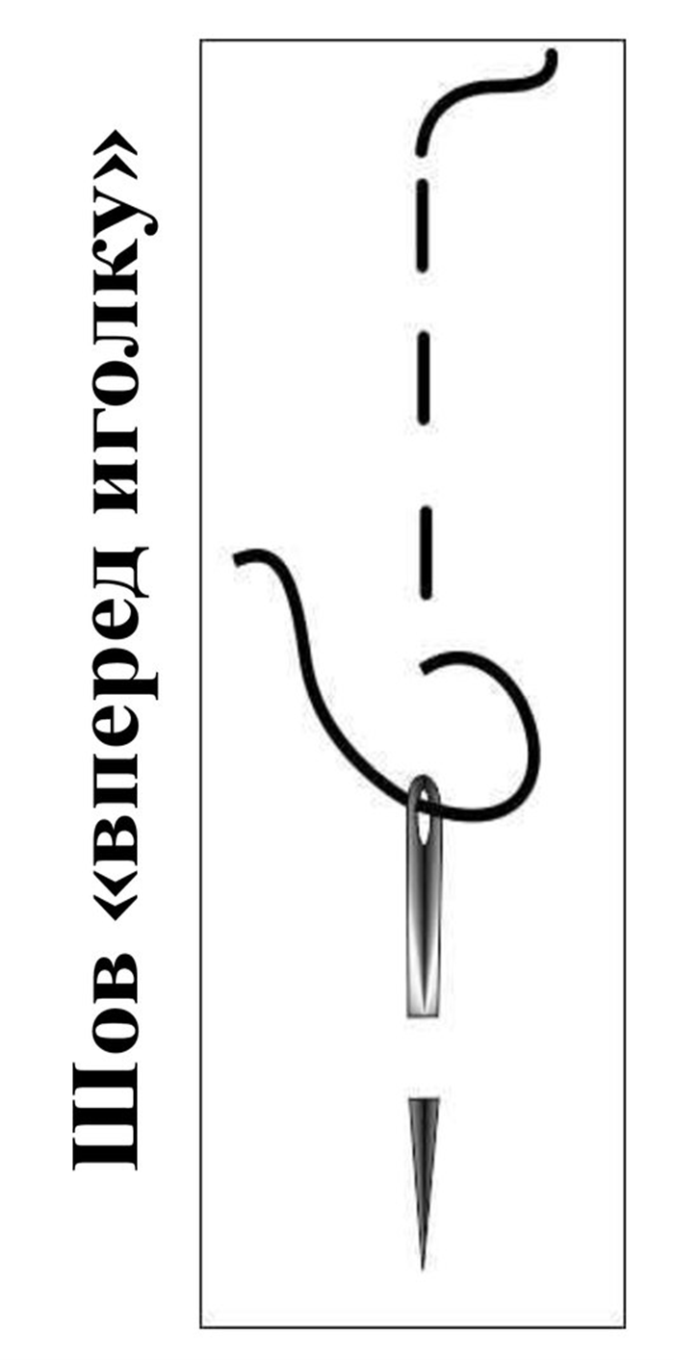

Приложение 4
Инструкционная карта
«Салфетка прямоугольной формы
с декорированием простейшими украшающими стежками»

№ п/п | Последовательность выполнения | Графическое изображение
1 | Приготовить салфетку для выполнения шва «Вперед иголку»: расчертить карандашом контурные линии на расстоянии 5 мм от краёв.
2 | Вдеть нитку в иголку, закрепить нитку в начале строчки.
3 | Обшить швом «Вперед иголку» контурные линии на салфетке, используя нитки разных цветов. | 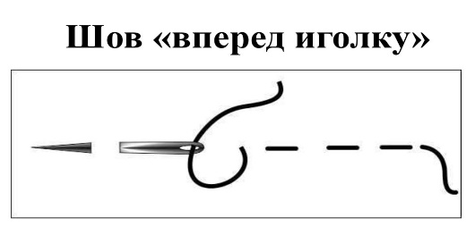
4 | В конце шва на изнаночной стороне закрепить нитку, обрезать. | 

Приложение 5

Требования
к выполненной работе:
- Все стежки должны быть одной длины.
- Расстояние между стежками должно быть так же одинаковым.
- Шов не должен стягивать ткань.
- Выполняют шов справа налево.



